* **Table Per Hierarchy (Single Table)**

Tất cả class Java chỉ tạo thành 1 table trong database.

Có 1 field trong database là identify của các class trong java (discriminator column)

* + **Ưu điểm**
    - Implement đơn giản
    - Chỉ có 1 table trong database
    - Performance tốt hơn tất cả do không phải join hay thực hiện subquery
  + **Nhược điểm**
    - Các field có thể là null (không config được Not Null)
    - Table không được chuẩn hóa

VD1:

|  |  |
| --- | --- |
| *Java* | *Table employee101*  *Field TYPE có 3 value là "employee", "regularemployee" hoặc "contractemployee"*  *Field Type gọi là* ***discriminator column*** |

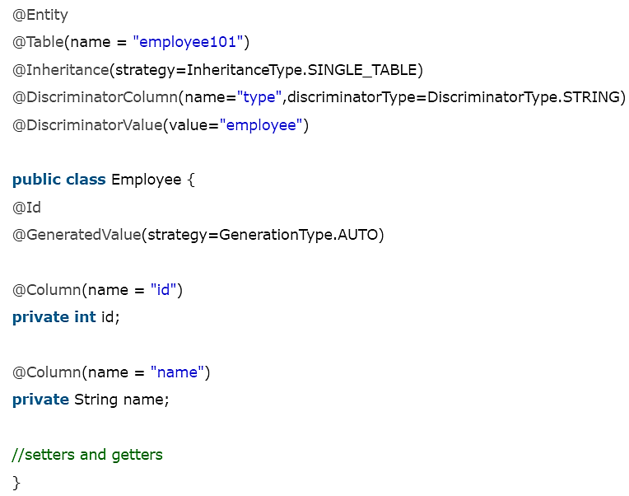

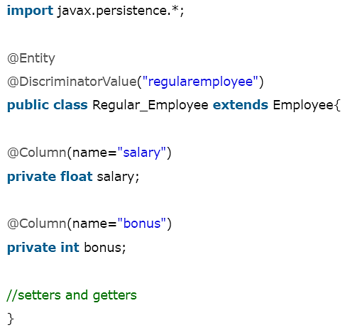 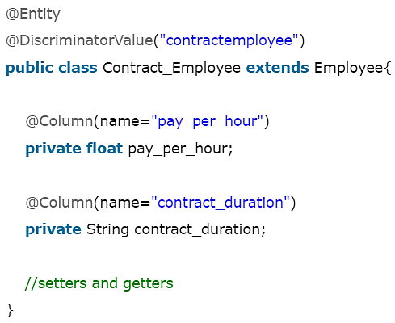

VD2: discriminator column

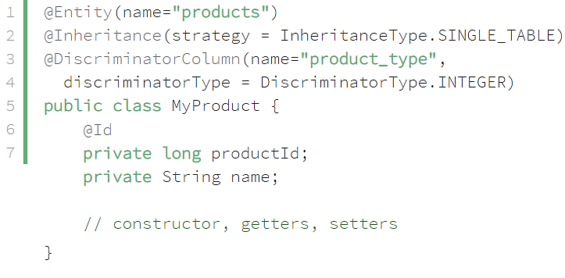

*product_type là field phân biệt Book, Pen trong database*

*product_type = 1 là Book*

*product_type = 2 là Pen*

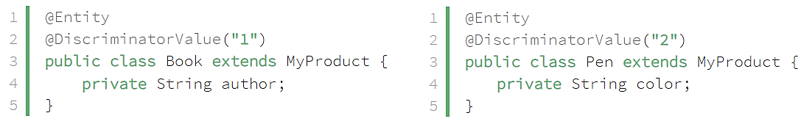

Nếu config

**@DiscriminatorValue(“null”)** nghĩa là bất kì record nào không mapping với discriminator value đã định nghĩa ở các class thì sẽ được phân vào class có chứa annotation này (có thể apply annotation này vào parent class)

**@DiscriminatorValue(“not null”)** nghĩa là bất kì record nào không mapping với discriminator value đã định nghĩa ở các class thì sẽ được phân vào class có chứa annotation này (có thể apply annotation này vào parent class)

Hoặc có thể sử dụng @DiscriminatorFormula

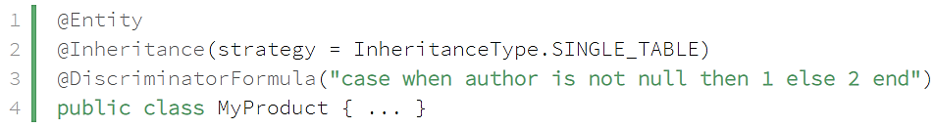

* **Reference**

<https://www.javatpoint.com/hibernate-table-per-hierarchy-using-annotation-tutorial-example>

<https://www.baeldung.com/hibernate-inheritance>